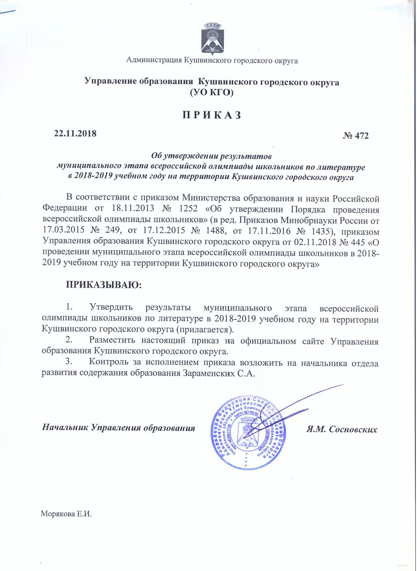

УТВЕРЖДЕНО
приказом Управления образования Кушвинского городского округа
от 22.11.2018 № 472 «Об утверждении результатов муниципального этапа всероссийской олимпиады школьников по литературе в 2018-2019 учебном году на территории Кушвинского городского округа»

Результаты муниципального этапа всероссийской олимпиады школьников
по литературе в 2018-2019 учебном году
на территории Кушвинского городского округа

Результаты муниципального этапа всероссийской олимпиады школьников
по литературе среди обучающихся 7-х классов
Максимальный балл – 50
№ п/п | Фамилия Имя Отчество | Класс | ОУ | Набранная сумма баллов | Победители, призеры  (набранные ими баллы больше половины максимально возможных)
 | Проскурина  Мария Артёмовна | 7 | МАОУ СОШ № 6 | 45 | I
 | Мироевская  Елизавета Алексеевна | 7 | МАОУ СОШ № 1 | 36 | II
 | Егозов  Никита Алексеевич | 7 | МАОУ СОШ № 1 | 32 | III
 | Хлызова  Марина Николаевна | 7 | МАОУ СОШ № 20 | 27 | Призер
 | Журавлёв  Иван Александрович | 7 | МАОУ СОШ № 1 | 27 | Призер
 | Бумагина  Анна Олеговна | 7 | МАОУ СОШ № 20 | 26 | Призер
 | Чистякова  Ксения Дмитриевна | 7 | МАОУ СОШ № 10 | 19 | Участник
 | Евтеева  Варвара Романовна | 7 | МАОУ СОШ № 10 | 18 | Участник
 | Ильченко  Наталья Олеговна | 7 | МАОУ СОШ № 20 | 18 | Участник
 | Брызгалова  Алина Станиславовна | 7 | МАОУ СОШ № 3 | 17 | Участник
 | Другова  Наталья Сергеевна | 7 | МАОУ СОШ № 10 | 16 | Участник
 | Мурзина  Олеся Олеговна | 7 | МАОУ СОШ № 3 | 16 | Участник
 | Искандаров  Тимур Наильевич | 7 | МАОУ СОШ № 20 | 14 | Участник
 | Громина  Виктория Андреевна | 7 | МАОУ СОШ № 20 | 10,5 | Участник
 | Мурзин  Даниил Олегович | 7 | МАОУ СОШ № 3 | 6,5 | Участник

Результаты муниципального этапа всероссийской олимпиады школьников
по литература среди обучающихся 8-х классов
Максимальный балл – 50
№ п/п | Фамилия Имя Отчество | Класс | ОУ | Набранная сумма баллов | Победители, призеры  (набранные ими баллы больше половины максимально возможных)
 | Быкова  Елизавета Дмитриевна | 8 | МАОУ СОШ № 6 | 34 | I
 | Прокаева  Полина Дмитриевна | 8 | МАОУ СОШ № 20 | 25 | II
 | Красикова  Василиса Михайловна | 8 | МАОУ СОШ № 10 | 24 | Участник
 | Калинина  Оксана Олеговна | 8 | МАОУ СОШ № 10 | 19,5 | Участник
 | Клочкова  Мальвина Дмитриевна | 8 | МАОУ СОШ № 6 | 17,5 | Участник
 | Зорин  Егор Андреевич | 8 | МАОУ СОШ № 1 | 17 | Участник
 | Кравцова  Анастасия Алексеевна | 8 | МАОУ СОШ № 6 | 16 | Участник
 | Куделько  Полина Алексеевна | 8 | МАОУ СОШ № 6 | 14,5 | Участник
 | Кулакова  Галина Александровна | 8 | МАОУ СОШ № 1 | 11,5 | Участник
 | Зайцева  Карина Арменовна | 8 | МАОУ СОШ № 3 | 11 | Участник
 | Закирова  Руслана Расуловна | 8 | МАОУ СОШ № 1 | 9,5 | Участник

Результаты муниципального этапа всероссийской олимпиады школьников
по литературе среди обучающихся 9-х классов
Максимальный балл – 100
№ п/п | Фамилия Имя Отчество | Класс | ОУ | Набранная сумма баллов | Победители, призеры  (набранные ими баллы больше половины максимально возможных)
 | Плотников  Семён Витальевич | 9 | МАОУ СОШ № 6 | 69 | I
 | Денисова  Полина Алексеевна | 9 | МАОУ СОШ № 20 | 66 | II
 | Таланцева  Елизавета Николаевна | 9 | МАОУ СОШ № 6 | 64 | III
 | Ахтямова  Венера Исмаиловна | 9 | МАОУ СОШ № 20 | 63 | Призер
 | Кривова  Диана Эдуардовна | 9 | МАОУ СОШ № 10 | 55 | Призер
 | Штыхина  Анна Михайловна | 9 | МАОУ СОШ № 10 | 54 | Участник
 | Гурьянова  Евгения Вадимовна | 9 | МАОУ СОШ № 1 | 43 | Участник
 | Горгопа  Полина Васильевна | 9 | МАОУ СОШ № 1 | 29 | Участник
 | Белоусова  Ангелина Алексеевна | 9 | МАОУ СОШ № 1 | 21 | Участник
 | Малыхина  Евангелина Олеговна | 9 | МАОУ СОШ № 1 | 20 | Участник
 | Алёхин  Дмитрий Андреевич | 9 | МАОУ СОШ № 1 | 11 | Участник
Результаты муниципального этапа всероссийской олимпиады школьников
по литературе среди обучающихся 10-х классов
Максимальный балл – 100
№ п/п | Фамилия Имя Отчество | Класс | ОУ | Набранная сумма баллов | Победители, призеры  (набранные ими баллы больше половины максимально возможных)
 | Жуйкова  Татьяна Сергеевна | 10 | МАОУ СОШ № 20 | 91 | I
 | Шаврикова  Мария Дмитриевна | 10 | МАОУ СОШ № 1 | 76 | II
 | Одинокова  Екатерина Дмитриевна | 10 | МАОУ СОШ № 10 | 73 | III
 | Елкина  Валерия Игоревна | 10 | МАОУ СОШ № 1 | 68 | Призер
 | Белоусов  Илья Дмитриевич | 10 | МАОУ СОШ № 1 | 52 | Призер
 | Щелкалина  Марина Владимировна | 10 | МАОУ СОШ № 1 | 33 | Участник
 | Божко  Мария Валерьевна | 10 | МАОУ СОШ № 1 | 30 | Участник
 | Гиниятова  Алина Наильевна | 10 | МАОУ СОШ № 10 | 27 | Участник
 | Сахаутдинова  Мария Ильинична | 10 | МАОУ СОШ № 1 | 26 | Участник
 | Рямова  Мария Вячеславовна | 10 | МАОУ СОШ № 6 | 26 | Участник
 | Гусейнова  Айсел Ашур кызы | 10 | МАОУ СОШ № 1 | 22 | Участник

Результаты муниципального этапа всероссийской олимпиады школьников
по литературе среди обучающихся 11-х классов
Максимальный балл – 100
№ п/п | Фамилия Имя Отчество | Класс | ОУ | Набранная сумма баллов | Победители, призеры  (набранные ими баллы больше половины максимально возможных)
 | Исламов  Данил Романович | 11 | МАОУ СОШ № 1 | 95 | I
 | Белькова  Ксения Сергеевна | 11 | МАОУ СОШ № 20 | 90 | II
 | Новосёлова  Анастасия Владимировна | 11 | МАОУ СОШ № 20 | 89 | III
 | Марамзин  Максим Анатольевич | 11 | МАОУ СОШ № 20 | 88 | Призер
 | Ковков  Данил Юрьевич | 11 | МАОУ СОШ № 6 | 85 | Участник
 | Петриченко  Александр Сергеевич | 11 | МАОУ СОШ № 1 | 72 | Участник
 | Кононович  Ксения Денисовна | 11 | МАОУ СОШ № 6 | 45 | Участник
 | Сараева  Виолетта Максимовна | 11 | МАОУ СОШ № 6 | 43 | Участник
 | Воронцова  Светлана Владимировна | 11 | МАОУ СОШ № 6 | 30 | Участник

